08.器官系別試験対策１

循環器系Ⅰ

はじめに
器官系別の授業を受けるにあたり、過去問を夏休み中に整理しておこうと思いましたが、意外と現存する過去問が多くなく、また担当の先生の変更も多いことからこれだけで十分とは思えません。しかし、授業と並立させて見直していくことで勉強の方針を立てるのには役に立つものと思います。
本書では07,06,05,04,03,01,00年度に出題された全問題と、94,95,97年度に出題された問題のうち07,06年度にも担当している先生の出題問題を掲載しました。

本書の特徴
担当の先生毎に現存する過去問を整理し直しています。
また、複製問題であるため、完全に複製されている問題から問題として成立していないものまで様々でしたので、「完全複製問題」と「部分複製問題」に分類し、部分複製問題の内問題として成立していないものは僭越ながら著者が推測し（メモが存在するものはそれを参考に）復元しています。

（安達先生範囲）
完全複製問題：07年度→1 , 2、06年度→3 , 4、05年度→5 , 6、
04年度→7 , 8、03年度→9 , 10、01年度→11 , 12、
02年度→13 , 14、00年度→15、98年度→16
部分複製問題：02年度→13 , 14、00年度→15
通常２題の出題（年度によっては題問１題、問２題の形式有り）。

- ウィスコンシン大学（UW）液は心臓の臓器移植用の保護液として用いられている。以下の細胞内液、細胞外液の組成をもとにUW液の組成表を完成させなさい。

 | 細胞外液 | 細胞内液 | UW液
Na＋ | 140 | 10 | （ A ）
K＋ | 5 | 150 | （ B ）
Ca^{2＋} | 3 | — | —
Mg^{2＋} | 2 | 15 | （ C ）
Cl⁻ | 100 | 5 | —
HCO³⁻ | 25 | 10 | —
HPO₄²⁻ | 2 | 5 | 45
SO₄²⁻ | — | — | 10
有機酸 | 6 | 115 | —
タンパク質 | 17 | 40 | —
（ D ） | — | — | 100
グルコース | 5 | — | （ E ）
ラフィノース | — | — | 30
選択肢
1. ラクトビオニル酸 2. 30 3. 120
4. なし 5. 10 6. 乳酸

解答
- ２（30） B）３（120） C）５（10） D）１（ラクトビオニル酸）
E）４（なし）
- 上記の保存液が臓器の虚血による障害を軽減する理由を述べよ。

初期に使用されたニューロコリンズ液は、Ca^{2＋}、Na＋濃度を下げK＋濃度を上げることでNa＋- K＋ポンプとCa^{2＋}ポンプを停止させATPの消費を抑え、細胞死に至る時間を延長させていた。
しかし、浸透圧上昇効果を意図して使用されたグルコースによりグルコーストランスポーターの活性を停止させることが出来ず、グルコーストランスポーターの駆動によるATPの消費が継続するという欠点と、陰イオンの流入が継続する欠点が残されていた。
UW液では浸透圧保持にラフィノースを、膠原浸浸透圧維持にエチル化デンプンを使用し、細胞外液に細胞膜を通過しないラクトビオニン酸を使用することで臓器保存時間を飛躍的に向上させている。

Point!
臓器保存液は、虚血傷害を防ぐ目的で使用されている。

- 図は心臓を後ろから見たものであり、神経伝導路を示している。A〜Eに当てはまる名前として適当なものを下の記号から選べ。
（選択肢）
- 前結節間路
- 洞房結節
３． 中結節間路
４． 後結節間路
５． バックマン束

注）Ao：大動脈 AVN：房室結節 LV：左心室 RV：右心室

解答
洞房結節（SN）→前結節間路（A）→房室結節（AVN）
→中結節間路（M）→
→後結節間路（P） →
→Bachmann束（BB）→左心房

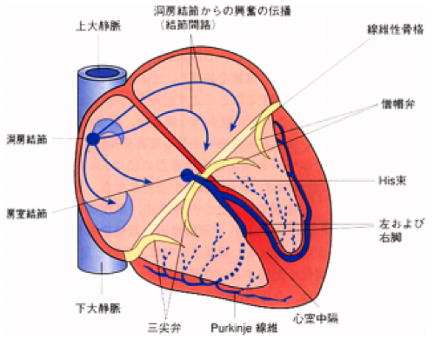
- 授業プリント9/2 p.9図1-9参照

Point!
副伝導路（His束以外の房室間路）
- Kent束：左右の房室輪のそれぞれ外側部に見られる心筋線維束
- Mahaim束：His束から直接心室中隔へ向かう心筋線維束
- James束：洞房結節から心房中隔を経て心室中隔に入り、his束に合流

- 房室結節以後の末梢の刺激伝導系における走行について述べよ。

房室結節→His束→右脚（RB）
→左脚（LB）（左脚前枝、左脚後枝）
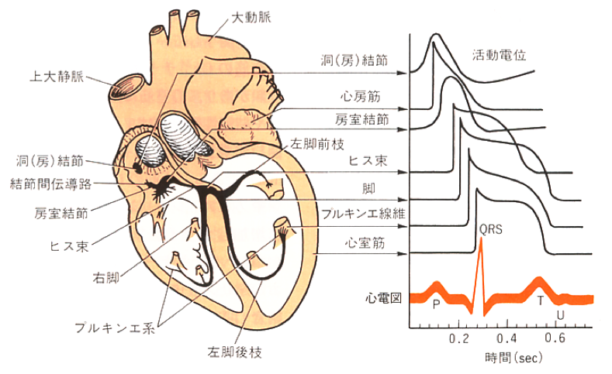

- （右心室を横から開いた図が与えられる）選択肢より部位の名称を選ぶ。
- 室上稜 B. 中隔尖 C. 後尖 D. 前乳頭筋 E. 肺動脈弁

室上稜：肺動脈口と房室口の間にあたる筋隆起
三尖弁：右心室と右心房の間にある右房室弁のことで中隔尖、前尖、後尖
で構成。
前乳頭筋：３群の乳頭筋のうち特に大きなもの。

- 肺動脈弁に後半月弁がない理由を述べよ。

＊本年度授業で取り扱いは無いと思われる。

- 図の穴埋め問題（腕頭動脈、肺動脈、椎骨動脈、総頸動脈、動脈索）

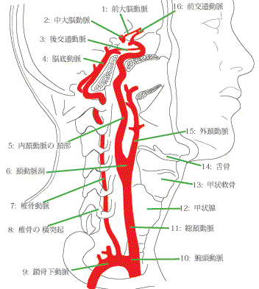
肺動脈と動脈索（胎児循環の際、肺動脈と大動脈弓を交通している動脈管の名残）は適図が無いため掲載していません。

- 動脈は弾性型と筋型に分けられる。図中（＝総頸動脈）は、どちらの型に属するか。その根拠を述べ、組織学的構造について記述しなさい。

総頸動脈：弾性型動脈

弾性動脈：大動脈、肺動脈、腕頭動脈、総頸動脈
中膜に弾性線維が約40％含まれており、板状の弾性線維が何層も重なり、その間に平滑筋が存在している構造である。収縮期に大動脈壁が押し広げられることで血液を貯留、圧を吸収し、拡張期に大動脈壁が収縮し血液を筋型動脈に送り出している。

Point!
筋型動脈：腎動脈、総腸骨動脈、冠状動脈など中小動脈
中膜が主として平滑筋で出来ており、弾性線維は約10％である。平滑筋の弛緩・収縮により血管腔の広さを変えて血流量を調節し、末梢血管に血液を送る役割を果たす。

細動脈：抵抗血管と呼ばれ、血流と血圧を調節する血管である。

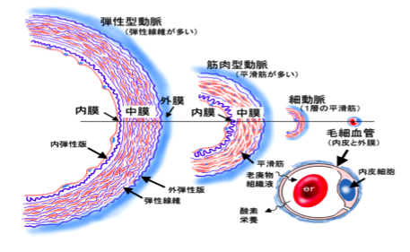

- （左心室の輪切り図が与えられる）各部位の名称を答えよ。
- 腱索 B. 前尖 C. 後尖 D. 前乳頭筋 E. 後乳頭筋
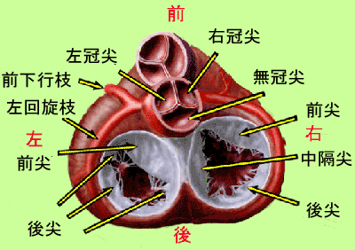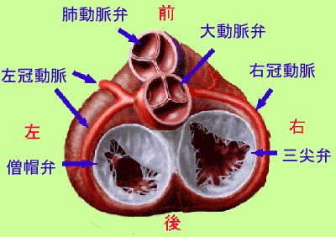

10. 前尖が障害されやすい理由は何か。

＊本年度授業で取り扱いは無いと思われる。

- 図は心臓を還流する動脈の走行を模式的に示したものである。括弧A〜Eに当てはまる語句を下欄の語句より一つ選んで、その番号を回答欄に記入しなさい。
語句群：1. 後室間枝 2. 前室間枝 3. 辺縁枝 4. 右冠状動脈
5. 回旋枝

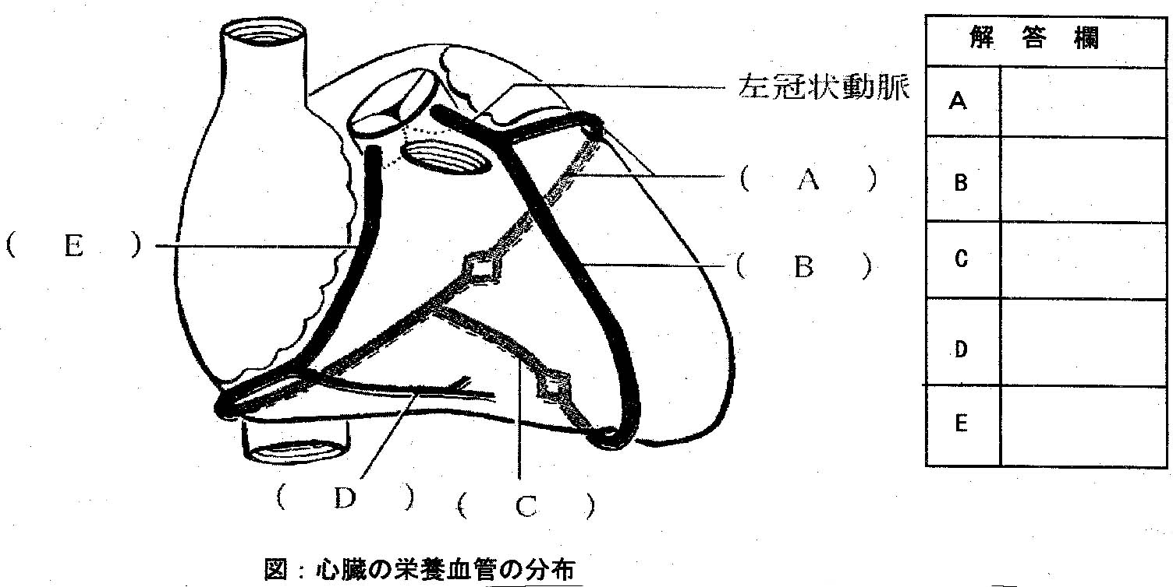

解答
- 回旋枝 B）前室間枝 C）後室間枝 D）辺縁枝 E）右冠状動脈

Point!
房室結節の栄養動脈は右冠状動脈が90％を占める。

- 心筋梗塞では発症後数日間は何らかの不整脈が見られる。その中で２度以上の房室ブロックは右冠状動脈閉塞による事が多いとされている。このような調律異常がおこる機構について簡単に説明しなさい。

右冠状動脈は、洞房結節周辺及び房室結節周辺に血液を供給している栄養血管（洞房結節（60％）、房室結節（90％））である為、右冠状動脈が閉塞した場合、ブロックは２度以上（左冠状動脈の閉塞では１度）になる。
また、閉塞による副交感神経の反射性亢進が起こりやすい為、房室ブロックが生じやすいといった特徴がある。

Point!
- 第１度房室ブロック：
PR間隔が延長（P波が、その前のT波に近づいている）し、PR間隔は正常上界（≧0.20min）を越える。
- 正常な場合( 迷走神経緊張亢進による場合)
迷走神経緊張亢進により起こり、訓練されたスポーツ選手などでは洞徐脈と共にPR間隔延長を示す。迷走神経緊張によるPR間隔延長（第１度房室ブロック）は、運動負荷により交感神経緊張を起こすと正常化する。
- 病的な場合（房室伝導系の器質的障害）
心筋炎の後遺症、薬物の副作用（ジギタリス薬など）などの際に見る。心筋炎の病歴は明らかでなく、単に風邪症状として経過している場合もある。
上記いずれかの場合でも、第１度房室ブロックのみでは、何ら臨床症状を示さないので治療の必要はない。

- 第２度房室ブロック：
心房興奮が心室に伝わる場合と、伝わらない場合（ブロック）とが混在する（心室収縮脱落）。
心室伝導がブロックされる前のP-Q間隔の変化によりWenckebach型（Mobitz I型）とMobitz II型に分類される。
- Wenckebach型（Mobitz I型）
PR間隔が漸次延長していき、ついにはブロックが生じ心室興奮が脱落する。その後、再びPR間隔は短縮し、以後、同様のリズムを繰り返す。
Wenckebach周期は、機能性、一過性の場合が多く、迷走神経緊張により誘発される。ブロック部位は房室結節、ヒス束にある場合が多く、完全房室ブロックないしアダムス・ストークス症候群への移行は少ない。従って、ペースメーカー植え込みを必要とする例は少ない。
- Mobitz II型
PR間隔の漸次延長を示すことなく、突然、心室収縮が脱落する。この型は房室伝導系の器質的障害による場合が多い。Mobitz II型では、ブロック部位は右左脚・Purkinje系が68.8％、His束内が31.2％を占める。
障害部位が右左脚・Purkinje系では、ヒス束分岐部より末梢のPurkinje系の広汎な障害による場合が多く、高度房室ブロック/完全房室ブロック/アダムス･ストークス症候群などへの進展例が多いことから、ペースメーカー植え込みを必要とするようになる場合が多い。
障害部位がHis束内ではQRS間隔は狭いが、心房内ブロックや房室結節内ブロックに比べて、完全房室ブロックへの移行率は高い。

- 第３度房室ブロック：
心房興奮の心室への伝導が完全にブロックされた状態である。
この際、心室群のQRS間隔が広いか（≧0.12min）、狭いか（＜0.12min）により予後が異なる。心室群のＱＲＳ間隔が広い例では（wide QRS）、ブロック部位は心室内である場合が多く（両脚ブロック）、アダムス・ストークス症候群への移行例や、ペースメーカー植え込みを必要とする例が多い。
QRS間隔が狭い例では（narrow QRS）、ブロック部位は房室結節、ヒス束などの場合が多く、アダムス・ストークス症候群への進展やペースメーカー植え込みを必要とするようになる例は少ない。

- 以下に記載する３つの図のA〜Fの番号に該当する静脈名を下欄の語句より一つ選んで、その番号を回答欄に記入しなさい。
語句群：1. 主下静脈 2. 腸下静脈 3. 主静脈 4. 主上静脈
5. 左心房斜静脈 6. 連絡路
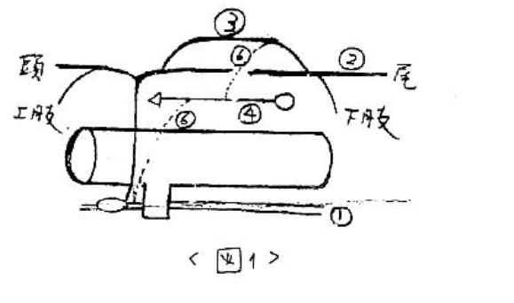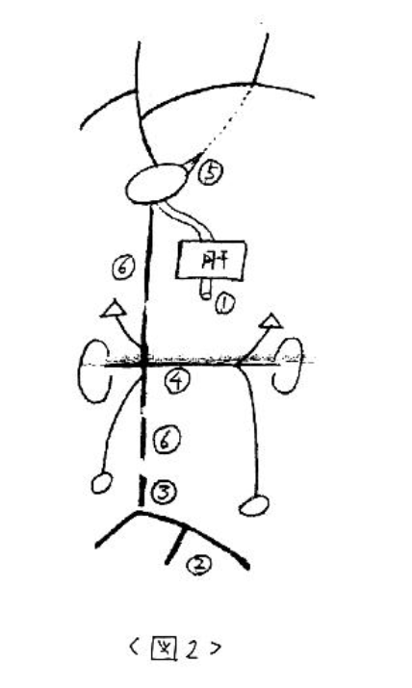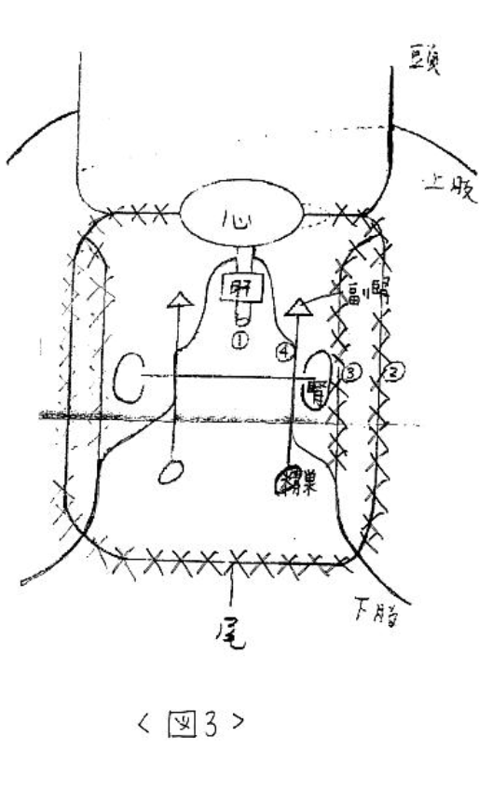
解答
図１、図２、図３：
- 腸下静脈 ２）主静脈 ３）主上静脈 ４）主下静脈 ５）左心房斜静脈
６）連絡路

- 下大静脈の発生とその特徴について簡単に説明しなさい。

主静脈、主上静脈、主下静脈の３本（左右合わせて６本）の静脈が吻合して出来た為、由来する静脈によって外膜の平滑筋細胞の走行や薬物に対する反応が異なる。

- 下図の１〜５の番号に該当する名称を回答欄に記入せよ。また、心房中隔欠損が生じる理由を述べよ。☆

名称は一次中隔、二次中隔、卵円孔、二次孔、心内膜床を答えるものであった。

心房中隔欠損は、胎生期における心臓発生初期の心房中隔形成不全に起因し、先天的に心房中隔に欠損孔が存在する心疾患である。欠損部位により心房中隔欠損（ASD）は一次孔欠損、二次孔欠損、静脈洞欠損の３つに分けられる。

心房形成の発生機序は以下の通りである。
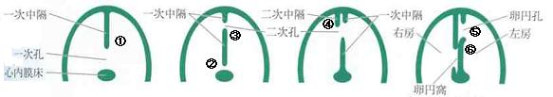

１：一次中隔が心内膜床に向かって成長する
２：一次中隔の延長により、一次孔が閉鎖される
３：その際、一次孔の上部が菲薄化し、新たに二次孔が開口する
４：右房側に新たに二次中隔が出現する
５：二次中隔に取り残された部分は卵円孔となる
６：一次中隔が弁状に円孔を覆い、弁の機能を果たす
心房中隔欠損は、上記段階のいずれかにおける発生異常である。
二次孔欠損：欠損孔が卵円窩に存する心房中隔欠損で、発生における二次中
隔の形成不全に起因するタイプ。
一次孔欠損：一次中隔が心内膜床に到達できず、心房中隔の下方に欠損孔が
残存するタイプ。
通常、僧帽弁に亀裂を生じ、僧帽弁閉鎖不全を合併する。
静脈洞欠損：静脈洞の右心房への吸収不全に起因するタイプ

Point!
心房中隔欠損の血行動態
右室肥大：
欠損孔を通じた心房での左右シャント（拡張期にコンプライアンスの大きな右心室の方に左房からの血流が流れ易い為）を生じ、右室に拡張期容量負荷を来し、右室肥大を生じる。

肺高血圧：
肺血流量の増大は、肺小動脈の硬化による肺血管抵抗の増加を来たし、肺高血圧を招く。進行すると、eisenmenger化による右左シャントに発展する事がある。

16. 解離性大動脈瘤は弾性型にしか起きない理由を考察せよ。☆

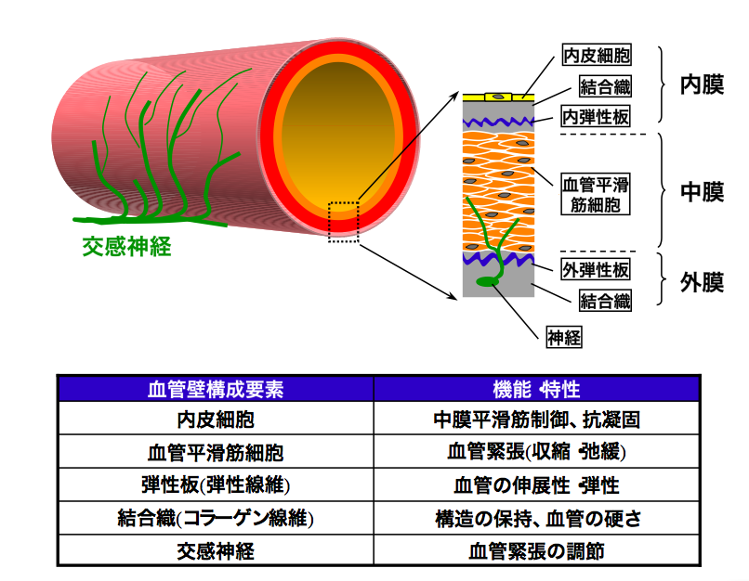
弾性型の血管即ち大動脈は、他血管に比べ内弾性板・外弾性板が発達しておらず、中膜に弾性線維が約40％含まれ、板状の弾性線維が何層も重なり、その間に平滑筋が存在する構造である為に裂け易く、解離性大動脈瘤が起きやすい。
解離性大動脈瘤の好発部位は胸部大動脈である。

Point!
血管分岐部は平滑筋層が薄く、渦状の血流を生じる部分でもある為、動脈瘤の好発部位であると言える。

予想問題１
心臓移植直後に血流を流すと心臓が破壊されるが、その理由は何か説明しなさい。

細胞表面近くには、アクチンとその関連タンパク質が重合し、線維網構造を構成している。この線維網構造は細胞質をゲル状態にして変形し難くしている。
細胞内ATPが枯渇すると、細胞内Ca^{2＋}濃度が上昇し、カルシウムにより活性化されたCa^{2＋}結合タンパク質ゲルゾリンは、アクチンフィラメントと結合・切断することで線維網構造を解離させる。結果、細胞質はゾル状態に変化し、軟らかく壊れやすい状態になっている。
また、細胞内Ca^{2＋}濃度の上昇はCa^{2＋}依存性プロテアーゼを活性化し、細胞内タンパク質を分解しブレッブ（細胞質に観察される細胞小器官のない膨らみ）を形成する。ブレッブは機械的な刺激により容易に破れ、細胞死に至る。
上記理由から、急激な血流に心臓組織が耐えきれず破壊を生じるのである。

Point!
正常な場合、一部ゾル状態に変化しても、Ca^{2＋}ポンプ（ATPにより駆動力を得ている）によりCa^{2＋}は細胞外に汲み出されるので、再び線維構造を構成し細胞表面の強度を維持することが出来る。

Point!
虚血による細胞死のメカニズム（抜粋）
- 虚血によるミトコンドリアの呼吸停止→H＋イオン勾配消失
→ATPとADPの交換反応停止
→ミトコンドリア内のATP移動不能
- 細胞内ATP枯渇→細胞内Ca^{2＋}濃度の上昇
→Ca^{2＋}結合タンパク質ゲルゾリン活性化→線維網構造の解離
→細胞質のゾル化
- 細胞内ATP枯渇→細胞内Ca^{2＋}濃度の上昇→Ca^{2＋}依存性プロテアーゼ活性化
→細胞内タンパク質分解
→ブレッブの形成
- 細胞内ATP枯渇
→細胞内Ca^{2＋}濃度の上昇（ミトコンドリアからのCa^{2＋}流入を含む）
→ミトコンドリア内膜に存在するホスホリパーゼA₂の活性化
→ミトコンドリア内膜のリン脂質を分解
→ミトコンドリアと細胞質間のH＋濃度勾配消失
→ミトコンドリアの機能破壊

予想問題２
大動脈と中動脈の移行には２つのタイプがある。それぞれ簡単に説明しなさい。☆

- 混合型動脈
中膜のところどころに平滑筋細胞集団が点在するタイプ。
部位：手、足、骨格筋、腎臓etc
ex. 外頸動脈、液窩動脈、内・外腸骨動脈etc
- 混成型動脈
内膜の内層は平滑筋が多い筋型動脈、外層は遊走弾性板が多い弾性型動脈の形態をとるタイプ。
部位：消化管
ex. 腹腔動脈、上腸間膜動脈、下腸間膜動脈etc

予想問題３
WPW症候群について説明しなさい。

WPW症候群（Wolff-Parkinson-White syndrome）とは、心臓の伝導路に副伝導路が存在する疾患である。
WPW症候群の臨床像の特徴は次の３点である。
- 特有のWPW型心電図を示す。
- このWPW型心電図が、自然に、または何らかの操作により突然正常化する。
- 発作性心頻拍、心室細動、心室粗動などの頻脈発作を高率に合併する。
また、WPW症候群に特徴的な心電図所見（WPW型心電図）は下記のような特徴を持つ。
- デルタ波（QRS波の起始部が斜めに上昇し、三角形状の波が本来のQRS波の前に追加された様な形を示す）の出現
- PR間隔の短縮
- QRS間隔の延長
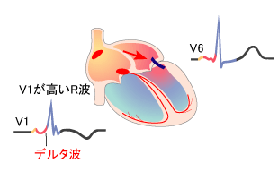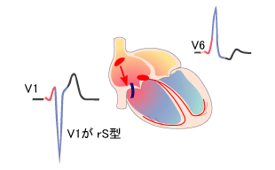
WPW A typeではKent束が WPW B typeではKent束が
左房-左室間に存在 右房-右室間に存在

通常、洞房結節から発せられたインパルスは、心房→房室結節→心室の順に伝達されるが、この疾患では副伝導路（Kent束、Mahain束、James束）の存在によりリエントリー回路（心室→副伝導路→心房）を形成するので、心房に頻拍や粗動、細動が生じると拍動リズムに乱れが生じ、心室性頻脈又は心室細動を引き起こす。
治療法には、カテーテルや手術により副伝導路を切断する方法がある。

予想問題４
粥状動脈硬化症について説明しなさい。

動脈壁の内膜（内皮細胞）が、何らかの理由（高脂血症・高血圧・ウィルス・過酸化脂質など）で障害を受けると、末梢血液中の単球が血管内皮細胞に結合し、内皮細胞間から内膜内に移行する。
内膜において単球（マクロファージ）は、表面に発現したスカベンジャー受容体によりLDL（低比重リポ蛋白）を過剰に取り込み泡沫細胞となる。
他にも、中膜の血管平滑筋細胞が内膜に遊走して形質転換を生じ、LDLを過剰に取り込み泡沫細胞となる。泡沫細胞は時間経過と共にアテロームプラークとなる。
また、内皮細胞より分泌された増殖因子により、中膜の血管平滑筋細胞が遊走・増殖する。
結果、内膜は肥厚・硬化し粥状硬化性プラークとなる。

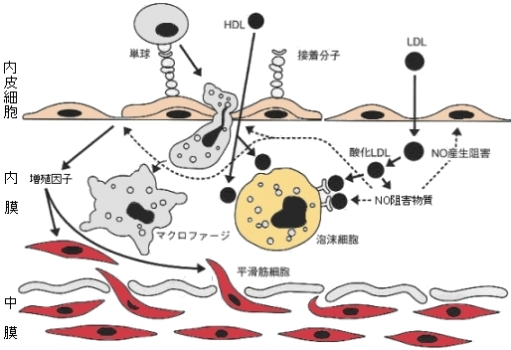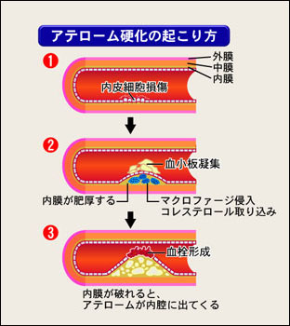

他に「心臓と大血管の発生」を授業で説明していましたが、これは各自で簡単にまとめてください。

（竹内先生範囲）
完全複製問題：07年度→1、年代不明→2
部分複製問題：97,95,94年度→2、00年度→3
通常１題の出題、近年は穴埋め形式。

- 以下の括弧に最適な語句を入れなさい。
- 心筋の（ ）は約-90mVである。
- 活動電位の（ ）ではNa＋が急速に流入し、膜電位は逆転する。
- 第１相ではfast sodium channelが不活性化し（ ）を起こす。
- 第２相である（ ）相ではCa^{2＋}が流入する。
- 第３相では（ ）が流出することで再分極する。
- T型Ca^{2＋}チャネルの活動電位の最大立ち上がり速度は（ ）より遅い。興奮伝達速度は遅い。
- （ ）は副交感神経支配を受けて、副交感神経刺激により心拍数が減少する。
- アセチルコリンが放出されると、洞房結節のK＋透過性が高まり、K＋が流出するため静止膜電位が深くなり、（ ）の勾配が穏やかになり、心拍数は減少する。
- （ ）から放出されたAchにより、洞房結節のK＋透過性が上がり、歩調取り電位が緩やかになる。
１０）房室結節での（ ）は交感神経により速くなる。
１１）プルキンエ線維の静止膜電位は約-70mVで、（ ）とした脱分
極が見られる。
１２）プルキンエ線維の興奮伝達速度は（ ）の興奮伝達速度よりも
速い。
１３）心電図の（ ）波は心房の電気的興奮を表し、QRS群は心室の
脱分極を表す。
１４）（ ）波は心室の過分極を開始させる。
１５）QT時間は（ ）の脱分極および再分極の時間である。
１６）標準肢導出法の第Ⅱ導出は右手と（ ）の電位差をみる。
１７）プラトー相で起こるCa^{2＋}流入や脱分極性のCa^{2＋}遊離により
（ ）からCa^{2＋}が放出される。
１８）T管の細胞膜にあるL型Ca^{2＋}チャネルからCa^{2＋}が流入し、筋
小胞から（ ）が細胞内に放出される。
これがCa^{2＋}誘発性Ca^{2＋}遊離である。
１９）細胞外への（ ）減少で筋の収縮が強くなる。
２０）心室の収縮が始まる時点は心電図の（ ）波の時期である。
２１）心拍出量は（ ）、後負荷、収縮力で決定される。
２２）前負荷には拡張終末期圧と拡張終末期容積、（ ）であり、後
負荷は動脈圧である。
２３）心拍出量は前負荷や（ ）が増加する事で増加する。
２４）心拍出量は後負荷が（ ）することで低下する。
２５）細動脈の収縮・拡張により（ ）の調節が成されるため、抵抗
血管と呼ばれる。
２６）低圧系は血液の保持量が（ ）く、容量血管と呼ばれる。
２７）容量血管の収縮は（ ）量を増し、心拍出量も増加する。
２８）安静時の各臓器への血流は15％が（ ）へ、20％が腎臓へいく。
２９）頸動脈洞や大動脈弓などの圧受容器からの求心性インパルス
（ ）は血圧を低下させるように作用する。

- 出題は４０問であるが、１１問複製されていない。

解答
１）静止膜電位 ２）第０相
３）電位依存性K＋チャネルの開口（K＋の流出） ４）プラトー相
５）K＋の流出 ６）Na＋チャネル ７）洞房結節 ８）歩調取り電位
９）副交感神経（迷走神経） 10）発火 11）Na＋電流を主？
12）心筋 13）P 14）T 15）心室 16）左足 17）筋小胞 18）Ca^{2＋}
19）K＋の流出 20）Q 21）前負荷 22）静脈還流量（圧） 23）収縮性
24）増加 25）血圧 26）多く 27）循環血液量 28）脳 29）増加

- 次の文章の（ ）に適する言葉を入れなさい。
筋線維に活動電位が生じ、筋の収縮が引き起こされる一連の過程を（ １ ）という。圧容量曲線は、（ ２ ）を縦軸に、（ ３ ）を横軸にとり、一心周期にわたって経時的にプロットしたものである。収縮が始まり、心室内圧が弁の向こう側の圧を越え、血液が駆出されるまでの収縮を（ ４ ）という。充満期の終了時の圧を（ ５ ）、容積を（ ６ ）という。
心室の収縮が持続し、弁を開いて血液を送り出している期間を（ ７ ）という。（ ８ ）と（ ９ ）の差が一回拍出量であり。50kgの人ではおよそ（ 10 ）である。
心電図では心室の収縮が始まり、房室弁が閉じるときに（ 11 ）を聞く。心室が収縮し、左心室内圧が（ 12 ）よりも高くなると、（ 13 ）が開き、駆出が始まる。心室の収縮が終わると（ 14 ）が閉じ、（ 15 ）を開く。循環中枢は（ 16 ）と（ 17 ）により心臓と血管を二重支配している。アドレナリン作動性神経の興奮は心収縮力を（ 18 ）させる。
血圧の調節をする血管を（ 19 ）といい、有効循環血液量を調節する血管を（ 20 ）という。急速血圧調節は圧受容器などによるが、圧受容器は（ 21 ）や（ 22 ）に存在する。安静期の各臓器への血流の分配は、心臓（ 23 ）％、腎臓（ 24 ）％、皮膚（ 25 ）％である。前負荷の例として（ 26 ）や（ 27 ）があり、後負荷の例として（ 28 ）がある。前負荷を増すと、心拍出量は増加し、後負荷を増すと心拍出量は（ 29 ）する。
（ 30 ）は拡張期圧と心臓の仕事量との関係を見たものであり、心拍出量曲線と同様の現象を表現している。
心臓では（ 31 ）で生じた電気的興奮が、心房内伝導路→（ 32 ）→（ 33 ）→（ 34 ）を経て（ 35 ）に伝わる。
心電図の誘導法は（ 36 ）と（ 37 ）がある。（ 36 ）では２点間の電位差を見て、（ 38 ）の中心に心臓を想定している。（ 37 ）では特定の部位の絶対的電位を見る。
筋の収縮が起こるとき（ 39 ）がアクチン、ミオシンに作用している。筋の収縮には２つの種類がある。筋長が一定の条件下での収縮を（ 40 ）という。静止張力と発生張力の和を（ 41 ）という。そして、筋長が長いほど発生張力は（ 42 ）なる事を（ 43 ）という。また、負荷が一定という条件下での収縮を（ 44 ）という。
血圧の化学受容器は（ 45 ）や（ 46 ）がある。また、長時間の血圧調節は、（ 47 ）や（ 48 ）による調節がある。

解答
- 興奮収縮連関 ２）内圧力 ３）容量 ４）等尺性収縮
５）EDP（拡張終末期圧） ６）EDV（拡張終末期容積） ７）駆出期
８）EDV（拡張終末期容積） ９）ESV（収縮末期容積） 10）70ml/beat
11）第Ⅰ音 12）大動脈圧 13）大動脈弁 14）大動脈弁 15）房室弁
16）交感神経 17）副交感神経 18）増強 19）抵抗血管 20）容量血管
21）頸動脈洞 22）大動脈弓 23）5％ 24）20％ 25）10％
26）拡張終末期圧 27）拡張終末期容積
28）大動脈圧（他に肺動脈圧、加重） 29）減少 30）圧-容量曲線
31）洞房結節 32）房室結節（田原結節） 33）ヒス束
34）プルキンエ線維（右脚、左脚） 35）心室筋 36）双極導出法
37）単極導出法 38）正三角形 39）細胞内Ca^{2＋} 40）等尺性収縮
41）全張力 42）大きく 43）スターリング（Starling）の法則
44）等張性収縮 45）頸動脈小体 46）大動脈小体
47）腎臓による体液調節
48）レニン・アンジオテンシン・アルドステロン系

Point!
SV：一回拍出量 CO：心拍出量

- 以下の問に答えなさい。
- 正常心電図を書き、P,Q,R,S,Tの場所を記入しP波、Q波、QRS群、ST部分、T波についてそれぞれ説明しなさい。

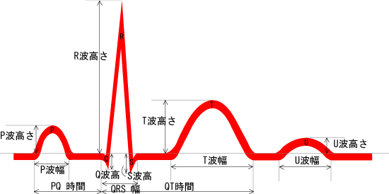

P波：心房（洞房結節と心房筋）の脱分極による電気的興奮
Q波：最初の陰性波
QRS群：心室中隔および心室の脱分極による興奮伝導
- 最初の陰性波をQ波、最初の陽性波をR波、陽性波の後の陰陰性波をS波と呼ぶ。
ST部分：心室の再分極
T波：心室の再分極

Point!
PQ間隔：房室伝導のなされる間隔
QT間隔：電気的心室収縮時間（心室の脱分極及び再分極の時間）
- 心拍数によって変動するため、心拍数で補正する。基準値は0.45秒以下であり、それ以上あればQT延長となる。
QTc時間：QT時間は心拍数（１分/ RR間隔）により大きく変動するので、
心拍数に依存しないQTc＝QT/√RR又はQT/³√RR（基準値0.35
〜0.44）を使用する。

- 心ベクトルについて知っていることを述べなさい。

- 本年度授業では余り詳細に説明していないので、出題は無いと思われる。

- 下図の不整脈の名前を答え説明しなさい。
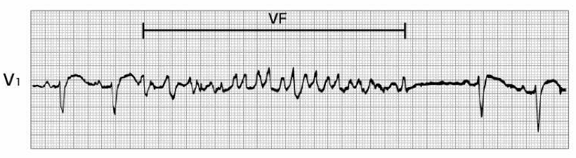
心室細動（VF）：
致死性不整脈の一つ。個々の心室筋細胞が各々時相をたがえて収縮と弛
緩を繰り返す状態で、心室全体としての収縮・弛緩はなくなり血液を送
り出すポンプ作用はほとんどみられない状態をいう。 心室細動は、急速
に心室からの血液の送り出しがなくなるため、発症後直ちに心肺蘇生を
受ける必要がある。
急性心筋梗塞症」の初期、重症心不全の末期、ジギタリス中毒、低カリ
ウム血症の際によくみられる。

- 下図の不整脈の名前を答え説明しなさい。
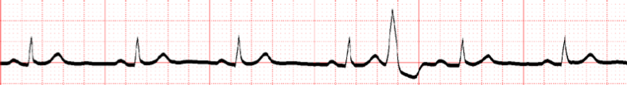

心室期外収縮：
心室内に異所性興奮が発生し、本来の洞調律時に発生する興奮より早い時
点で出現する心室興奮を心室期外収縮という。このときのQRS波形は、本
来の洞調律の波形と比べて幅が広く、形の違った波形を示す。
心臓内の異常なペースメーカーや、電気的なブーメラン現象を起こす様な
心臓内の異常な電気回路の存在などが原因である。
心臓に病気を持たず、運動負荷試験にても増悪しない期外収縮は、生命へ
の危険性はないが、心機能が低下している場合には心房や心室頻拍への引
き金となる場合がある。
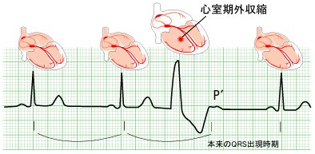

本年度の出題は記述式であり、「心臓のメカニズムは出さない、現象を覚えなさい。（9/17授業中）」「心臓の生理（チャネル、心収縮）についてコンパクトに記述して欲しい。特にPVループは大切である。（12/9授業中）」と言っていました。
恐らく、「チャネル→活動電位とチャネルの開閉」「心収縮→PVループ」であると思われます。（あくまでも個人見解ですが・・・）

予想問題１
心筋細胞の活動電位におけるプラトー相について、イオン機構を説明しなさい。

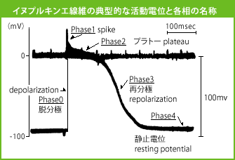
心筋線維（プルキンエ線維、心室筋）の静止膜電位は約-90〜-80mVである。
- 第０相（急速脱分極相）
電位依存性Na＋チャネルが開口し、Na＋が細胞内に流入する。
膜電位はNa＋チャネルの平衡電位（＋40mV）に向けて急激に陽性となる。
Na＋チャネルは開口後、数mecで不活化する。
- 第１相（オーバーシュート）
電位依存性K＋チャネルが開口し、K＋が細胞外へ流出する。
膜電位は0mV付近に戻る。
- 第２相（プラトー相）
Ca^{2＋}チャネル（L型、T型）が開口し、Ca^{2＋}が細胞内に流入する。
遅延整流性K＋チャネルが開口し、K＋が細胞外へ流出（IK）する。
この２つのイオン電流のバランスによりプラトー相が形成される。
- 第３相（再分極相）
K＋の細胞外への流出が優勢になり、膜電位は再び分極する。
- 第４相（静止電位相）
心室筋では内向き整流K＋電流（IK1）により静止膜電位にある。
Na＋チャネルが不活化から閉状態に戻るには、静止膜電位近まで戻る必要があり、この間を不応期と呼ぶ。
細胞内に流入したNa＋とCa^{2＋}は、Na＋-Ca^{2＋}交換輸送体（Na＋(in),Ca^{2＋}(out)）、Na＋-K＋ポンプ（Na＋(out),K＋(in)）より汲み出される。

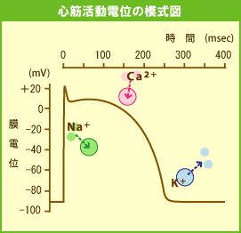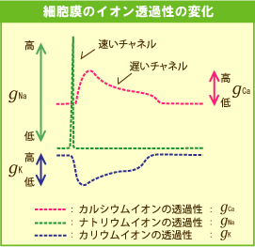

Point!
歩調取り電位の発生機序（洞房結節、房室結節）：
洞房結節、房室結節の最大再分極電位は約-40mVである。
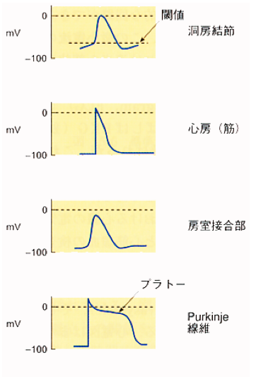
- 第４相
遅延整流性K＋チャネルの不活化によるK＋流出（IK）の減少、内向きNa＋電流（If）の増加により、膜電位は緩やかな上向きを示す。
- 第０相
膜電位が閾値近くになると、T型Ca^{2＋}チャネルとL型Ca^{2＋}チャネルが順次開口し、Ca^{2＋}が細胞内に流入する。
- Na＋チャネルが少なく、活性化されないので第１相の様な急峻な立ち上がりは生じない。
- 第２,３相
遅延整流性K＋チャネルが開口し、K＋が細胞外へ流出（IK）する。

Point!
洞房結節での活動電位を変化させる要因
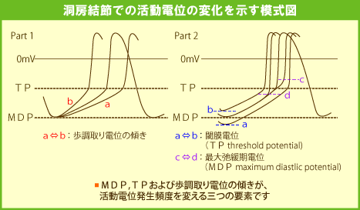
歩調取り電位の傾き：図Part1でa⇔bの動き
閾膜電位（TP）：Part2でc⇔dの動き
最大弛緩期電位（MDP）：Part2でa⇔bの動き
＊最大弛緩期電位は静止膜電位、最大過分極電位とも言う。
- 静止膜電位の増加
- 歩調取り電位の傾きの低下
- 閾値電位の低下
ほど、発火頻度は減少し、心拍数は減少する。

アセチルコリン：発火頻度減少作用
- 静止膜電位の増加（より負）
- 歩調取り電位の傾きの低下
←Ach活性化K＋チャネル開口によるK＋流出
cAMP産生抑制によるL型Ca^{2＋}チャネルのリン酸化を抑制

ノルアドレナリン、アドレナリン：発火頻度増加作用（心収縮力増加作用）
- 歩調取り電位の傾きの増大
←内向きNa＋電流（If）の増加
遅延整流性K＋チャネルの不活化によるK＋流出（IK）の減少

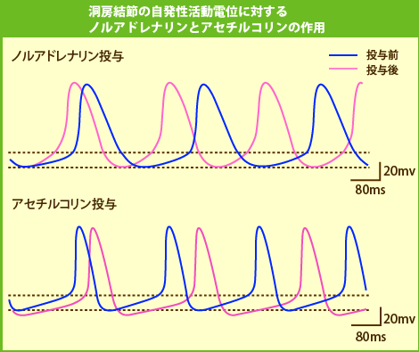

予想問題２
PVループ（心周期における左心室の容積と血圧の関係）について説明しなさい。

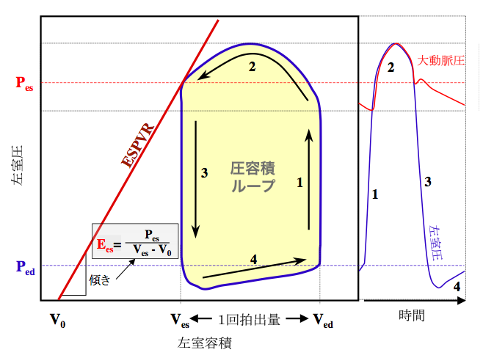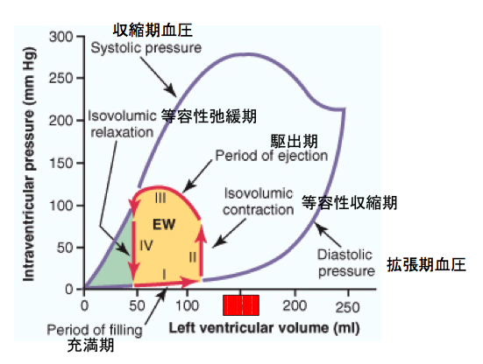
授業で表記したものは動脈圧一定でのグラフである為、左図1,2、右図ⅡⅢは直線で直角を描く。
縦軸：心室内圧
横軸：心室容積
ESP：収縮末期圧（動脈圧）
ESPの傾き（Emax）：心室の収縮力
EDV（右図Ⅰ→Ⅱの点の横軸値）：拡張終末期容積
EDP（右図Ⅰ→Ⅱの点の縦軸値）：拡張終末期圧
ESV（右図Ⅲ→Ⅳの点の横軸値）：収縮末期圧
ESP（右図Ⅲ→Ⅳの点の縦軸値）：収縮末期容積
拡張期血圧曲線：静止張力
等容性収縮期（右図Ⅱ）：等尺性収縮に相当し、心室内圧が大動脈圧を越えるま
での期間（短時間）
駆出期（右図Ⅲ）：心室内圧が動脈圧を越えると、動脈弁が開口し血液が駆出
動脈圧が上昇する為、実際には右図のように凸型になる。
（一回拍出量）
等容性弛緩期（右図Ⅳ）：大動脈弁が閉鎖した状態で、心筋が弛緩する期間
（短時間）
充満期（右図Ⅰ）：心房から血液が流入し、心室拡張・内圧上昇が生じ、EDV,EDP
に戻る（流入期＋心房収縮期）
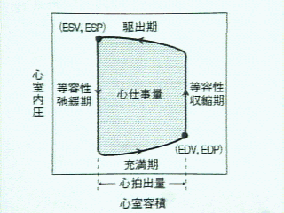

心収縮は拡張期の末期圧（EDP）、末期容積（EDV）から開始され、等容性収縮期（等尺性収縮に相当し、心室内圧が大動脈圧を越えるまでの間）を経て、実際に血液が駆出される駆出期に至る。
拡張終末期容量（EDV）— 収縮末期圧（ESV）＝駆出量である。
駆出を終えると、等容性弛緩期に入り心筋は弛緩し、充満期に心房から血液が流入することで心室拡張・内圧上昇が生じ、EDV,EDPに戻る。

Point!
駆出率（EF）＝一回拍出量/拡張期心室容積

PVループの変化
- 強心薬投与により心室の収縮力増大→Emax増加
- 心室の柔化（拡張性の増大）→拡張期血圧曲線の傾き減少
→一回拍出量増加
- 筋小胞（SR）へのCa^{2＋}取り込み低下→拡張期血圧曲線の傾き増加
→一回拍出量低下

心拍出量曲線
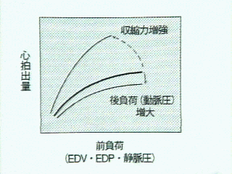
心拍出量（CO：１分間に拍出された血液量）：
心拍出量（CO）＝一回拍出量×心拍数
前負荷：拡張終末期容積（圧）（EDV,EDP）や心筋線維長など収縮直前の条件
後負荷：大動脈圧、肺動脈圧、荷重

心拍出量は、前負荷、後負荷、収縮力の３要素で決定される。
前負荷を人為的に増加させると、心筋は進展され、より強い収縮が起こる。拡張期血圧曲線は右方向に移動し、収縮終末期容量（圧）（ESV,ESP）は変化しないので、一回拍出量（＝EDV—ESV）や心拍出量は増大する。
この様に、拡張終末期容積が増加し、心筋が伸展されるほど拍出量が増加するという関係がある。これをフランク・スターリングの法則（Frank-Starlingの法則）と呼ぶ。
また、後負荷が増加すると、心拍出量は低下する。

おまけ
心周期の解説

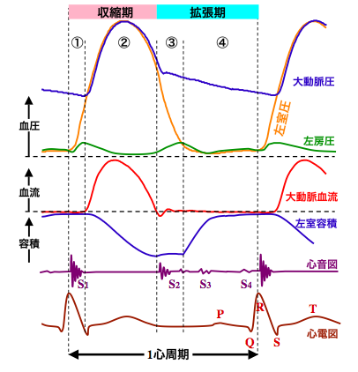
心電図QRS群：始まりが心室の収縮の開始時期
第Ⅰ音（図S₁）：房室弁の閉鎖音。
第Ⅰ音と第Ⅱ音の間：心室が収縮し（等容性収縮期）、左心室圧が大動脈圧以上
になると、大動脈弁が開口し、血液の駆出が始まる（駆
出期）。
第Ⅱ音（図S₂）：心室の収縮が終了し、大動脈弁が閉鎖された閉鎖音。
第Ⅱ音から次の第Ⅰ音の前まで：心室が弛緩し（等容性弛緩期）、心室内圧が心
房内圧以下になると、房室弁が開口し、血液
が心室へ流入する（流入期）。
心電図P波：心房の収縮が生じ、更に血液が心房から心室へ送られる（心房収
縮期）。

（熊谷先生範囲）
完全複製問題：07年度→1、06,03,01年度→2、05年度→3、04年度→4
04年度追試,03年度→5、02年度→6、01年度→7、
00年度→8、97年度→9

- 高血圧系病態の治療薬を薬効毎に分類し、その適応と禁忌について述べよ。

- サイアザイド系降圧利尿薬（1stチョイスはこの薬剤）☆
薬理作用：遠位尿細管でのNa再吸収抑制
副作用：低カリウム血症（動脈硬化のリスクファクター）
血糖・尿酸・コレステロール上昇、インポテンツ
適応：心不全、高齢患者、収縮期高血圧、糖尿病
禁忌：痛風、高脂血症、生殖年齢の男性

- 血管拡張薬
薬理作用：血管平滑筋への直接作用。反射的に交感神経緊張をきたす。
副作用：頭痛（脳内血管拡張）、頻脈、水・ナトリウム貯留、
SLE（全身ヘモクロマトーシス）
適応：妊婦の高血圧症に使用される
（再奇形性がなく、胎盤血流量低下もしない）

- 交感神経系遮断薬
＊シナプス前遮断薬
- レセルピン
薬理作用：中性血圧降下作用、中枢性鎮静作用（→鬱状態）
＊シナプス後遮断薬（７回膜貫通型受容体）
・αアドレナリン受容体遮断薬（プラゾシン）☆
薬理作用：容量血管の血管平滑筋に存在するシナプス後α1受容体を遮
断し、血管を拡張
高血圧性心肥大の抑制、高脂血症の改善
副作用：起立性低血圧、立毛感、
鼻閉
（鼻の粘膜はα1受容体が多い為、血管拡張により粘膜が腫れる）
適応：前立腺肥大、耐糖能障害、高脂血症
禁忌：起立性低血圧
・βアドレナリン受容体遮断薬☆
分類：非選択制（β1、β2に作用）→プロプラノロール
心選択制（β1に作用）→アテノロール
薬理作用：心拍出量減少、血漿レニン放出抑制
末梢交感神経遮断（シナプス前β型レセプター抑制）
副作用：除脈、房室ブロック、喘息の悪化（非選択制）
低血糖症状（頻脈・発汗・意識消失・イライラ感）
糖尿病の悪化（インスリン分泌低下）
末梢循環障害、筋肉痛（細胞内cAMP産生低下）

- 中枢性交感神経抑制薬
- クロニジン
薬理作用：中枢性に作用し、降圧を示す
脳幹部のα2アドレナリン受容体を刺激し、交感神経活動
を低下
副作用：口渇・眠気（中枢性副作用）、便秘、インポテンツ
長期間使用後中止すると反跳現象
（交感神経を抑えているものが急激に放出）
- メチルドーパ
薬理作用：中枢神経系でα受容体を刺激して血圧を降下
高血圧の場合に血圧降下著明
循環の反射性調節障害なし、血流量増加
鎮静作用（鬱様、眠気）
副作用：薬剤性ループス、肝障害（薬剤性肝障害）

- ACE阻害薬（カプトプリル）☆
薬理作用：アンジオテンシン変換酵素阻害
AngⅠ→AngⅡを抑制、同時にキニーネも阻害
（血管拡張作用はあるが副交感神経作用に相殺されるので頻脈
はない）
インスリン抵抗性の改善、腎保護作用
副作用：空せき、発疹、味覚の喪失、再奇形性がある為妊婦で禁忌
適応：心不全、左室機能障害、心筋梗塞後、糖尿病性腎障害
禁忌：妊娠、高カリウム血症、両側腎動脈狭窄

- カルシウム拮抗薬☆
- ニフェジピン
薬理作用：カルシウムチャネルを介した細胞内へのカルシウム流入を
抑え、血管を拡張
圧受容器反射による反射性頻脈
副作用：紅潮、動悸、頭痛、下腿浮腫
適応：狭心症、高齢患者、収縮期高血圧、末梢血管障害
禁忌：心ブロック、鬱血性心不全
- ジルチアゼム
薬理作用：洞結節への作用により除脈傾向になる（心拍数低下）
肝薬物代謝酵素チトクロームp450の阻害作用
（他の薬物副作用を増強する作用がある）

- アンジオテンシンⅡ受容体拮抗薬（ロサルタン）☆
薬理作用：直接AⅡ受容体を阻害し降圧
キニネース阻害がない為、空咳の副作用がない
降圧性はACE阻害薬に劣る
適応：ACE阻害薬による空咳、心不全
禁忌：妊娠、両側腎動脈狭窄、高カリウム血症

- 心不全治療薬を前負荷、後負荷、強心作用に基づき分類し、その代表的薬物の作用機序と副作用について述べよ。

強心作用のあるもの：
- 強心配糖体（digitalis：ジギタリス）
薬剤名：ジゴキニン（腎臓より排泄）
ジギトキシン（腸肝循環があり分解し難い）
薬理作用：・心臓作用
収縮力増強：
Na＋/K＋ATPase阻害による心筋細胞内のCa^{2＋}濃度上昇が生
じる作用＝陽性変力作用
房室間興奮伝導遅延及び不応期延長：
伝導速度遅延により心房・心室が異なるリズムで動く作用
＝陰性変伝導性作用
除脈：心拍数を低下させる作用＝陰性変周期作用
心室筋の自動性亢進：異所性自動←副作用
・腎臓作用（副作用に腎不全がある）
・中枢神経系作用（痙攣）

Point!
ジギタリスの作用は、心筋細胞膜の活動電位が変化する間に生じるNa＋、Ca^{2＋}の流入とK＋の流出をNa＋/K＋ATPaseの阻害によりNa＋の能動的排泄の減少と、それに伴う細胞内Na＋濃度上昇によるNa＋/ Ca^{2＋}交換輸送体の機能低下によって、細胞内のCa^{2＋}濃度を高値に保ち、収縮力を増強するものである。

薬物動態：安全域は非常に狭い
副作用：消化器症状、種々の不整脈（PAT：心室性不整脈）、眼症状、
中枢症状

- 交感神経刺激薬
薬剤名：ドブタミン、ドパミン
薬理作用（静脈内投与）：心筋β受容体刺激、血管β受容体刺激
大量投与でα受容体刺激による血管収縮
→心不全
大量投与で心筋の酸素受容増大→心拍数増加
副作用：悪心、嘔吐、狭心痛、高血圧

- PDE阻害剤
薬剤名：ミルリノン、アムリノン
薬理作用：PDEⅢ阻害
cAMP分解酵素の阻害による細胞内AMPを増加させ、細胞内
Ca^{2＋}濃度を増加
強心作用、血管拡張作用、血小板凝集抑制
副作用：失神、低血圧、血小板減少、長期使用不可

前負荷のもの：
- 利尿薬
薬剤名：loop利尿薬、ヒト心房利尿ペプチド（hANP）、furosemide

後負荷のもの：
- 血管拡張薬
薬剤名：ニトロ化合物（アンジオテンシンⅡ）
エナラプリールenalapril（ACE阻害薬）
ロサルタンlosartan（アンジオテンシンⅡ受容体拮抗薬）
- AⅡ阻害により反射性頻脈が生じず酸素需要が増えないメリットがある

その他：
- β遮断薬
薬剤名：carvedilol
薬理作用：心不全時の交感神経系活性の増大を抑制
ISA（内因性交感神経刺激作用）のないものが良い
心拍数を抑え、心筋の酸素需要を減少させる
反射性頻脈を減らす

- 以下の降圧薬についてその分類、機序、適応、禁忌について述べよ。
- 利尿薬
- プロプラノール
- ニフェジピン
- カプトプリル
- ロサルタン

- 問題１に解答記載。

- 高血圧症の降圧剤について、種類ごとに作用機序、適用、禁忌を答えよ。

- 問題１に解答記載。

- ジゴキニンの作用を３つ挙げ説明し、副作用、TDMの必要性についても述べよ。

薬理作用：・心臓作用
収縮力増強：
Na＋/K＋ATPase阻害による心筋細胞内のCa^{2＋}濃度上昇が生
じる作用＝陽性変力作用
房室間興奮伝導遅延及び不応期延長：
伝導速度遅延により心房・心室が異なるリズムで動く作用
＝陰性変伝導性作用
除脈：心拍数を低下させる作用＝陰性変周期作用
心室筋の自動性亢進：異所性自動←副作用
・腎臓作用（副作用に腎不全がある）
・中枢神経系作用（痙攣）

Point!
ジギタリスの作用は、心筋細胞膜の活動電位が変化する間に生じるNa＋、Ca^{2＋}の流入とK＋の流出をNa＋/K＋ATPaseの阻害によりNa＋の能動的排泄の減少と、それに伴う細胞内Na＋濃度上昇によるNa＋/ Ca^{2＋}交換輸送体の機能低下によって、細胞内のCa^{2＋}濃度を高値に保ち、収縮力を増強するものである。

副作用：消化器症状、種々の不整脈（PAT：心室性不整脈）、眼症状、
中枢症状
薬物動態：安全域は非常に狭い

TDMの必要性：
ジゴキニン等、治療域（安全域）が狭い薬物はTDMを行い、血中濃度を有効血中濃度域に保つ必要がある。

- 心不全の薬である強心薬、利尿薬、血管拡張薬、β遮断薬、の代表的な薬の名前と作用機序と副作用を記述しなさい。

- 問題２に解答記載。

- 亜硝酸薬の薬物動態学的特徴、作用機序、副作用について述べなさい。

- 亜硝酸化合物
薬剤名：亜硝酸アミル、ニトログリセリン、二硝酸イソソルビド
薬理作用：血管拡張作用のあるNOの放出を促す狭心症治療薬である。
・一般平滑筋弛緩作用
・血管拡張作用
・全身血圧降下作用（静脈に強い効果を示す）、頭痛
薬物代謝：亜硝酸アミル←肝臓で全て分解される。吸入投与。
有機硝酸塩←消化管粘膜、口腔粘膜より吸収。舌下錠。
ニトログリセリン←肝臓で分解される。経口投与無効。
耐性、リバウンドがある為、血中濃度が
低下してから投与する必要がある。

Point!
他の狭心症治療薬
- ジピリダモール
薬理作用：一般の平滑筋弛緩
末梢血管拡張→全身血圧下降
腎血管収縮
冠血管拡張持続が長い
冠循環の側副血行路を拡張しcoronary steal（本来拡張すべき
血管から盗血する）を生じる為、心筋梗塞が悪化する可能性
がある
血小板凝集抑制

- プレニラミン
薬理作用：冠血流量増加

- βアドレナリン遮断薬
薬理作用：心筋興奮を抑制し心拍数を抑えることで、酸素消費量を抑制
虚血部の血流改善
ニトログリセリン使用量減少

労作性狭心症（運動により心筋が要求する酸素量がまかなえ
なくなること）に有効
急性心筋梗塞患者の予後を改善
禁忌：狭心症患者への投与（冠動脈が収縮する為）

- カルシウム拮抗薬
薬剤名：ニフェジピン（nifedipine）、ベラパミル（verapamil）、
ジルチアゼム（diltiazem）
薬理作用：冠動脈拡張→血流量増大
心筋収縮抑制→心筋酸素消費量抑制
房室伝導抑制（特にジルチアゼム）
末梢血管拡張→全身血圧下降
臨床応用：異型狭心症に有効
冠動脈攣縮を抑制
急性心筋梗塞患者における死亡率増大
薬物代謝：ニフェジピンはチトクロームp4503A4により代謝を阻害され
血中濃度増大を生じる。（グレープフルーツジュースにより）
ジルチアゼムはチトクロームp4503A4阻害作用がある。
ベラパミルはMBR1（P糖蛋白）阻害作用がある。

- 血小板凝集抑制薬
薬剤名：PGE₁、PGI₂（プロスタサイクリン２）及びその誘導体
トロンボキサンA合成酵素阻害薬
薬理作用：血小板凝集抑制作用、血管攣縮抑制作用

- 以下の問に答えなさい。
- 強心配糖体の作用機序について述べなさい。

ジギタリスの作用は、心筋細胞膜の活動電位が変化する間に生じるNa＋、Ca^{2＋}の流入とK＋の流出をNa＋/K＋ATPaseの阻害によりNa＋の能動的排泄の減少と、それに伴う細胞内Na＋濃度上昇によるNa＋/ Ca^{2＋}交換輸送体の機能低下によって、細胞内のCa^{2＋}濃度を高値に保ち、収縮力を増強する。

- ジゴキニンの投与計画について知るところを述べなさい。

ジゴキニンは治療域（安全域）が狭い薬物である為、TDMを行い、血中濃度を有効血中濃度域に保つ必要がある。

- 抗不整脈薬の催不整脈作用について薬を挙げて説明せよ。

催不整脈作用：心臓病治療薬、非心臓病治療薬を問わず、薬の投与に
より既存の不整脈が増悪した場合、又は新たな不整脈
が発生した場合と定義されている。
薬による催不整脈作用が疑われた場合、不整脈の対処
と共に、原因と考えられる薬を中止する必要がある。
催不整脈作用が現れるときには、多くの場合、心電図にＱＴ時間の延長という変化(薬剤性LQT)が現れ、場合によってはトルサー・デ・ポアン症（Torsade de Pointes症）を合併する。

抗不整脈薬では、アミオダロンやフレカイニドが例として挙げられる。
アミオダロン：
薬理作用：K＋チャネル阻害薬でNa＋チャネル・Ca^{2＋}チャネル遮断作用
も有する。活動電位持続時間延長作用を持つ。
副作用：肺線維症、甲状腺機能異常、角膜色素沈着、
肝障害（劇症肝炎）
代謝物の半減期が61日と長いため使用し難い。
QT延長（TdPはほとんど起きない）
心筋不応期延長

また、抗不整脈薬であるNa＋チャネル遮断薬と他の薬剤との相互作用に
より催不整脈作用が生じる場合がある。
キジニン＋シメチジン：
薬理作用：キジニンの血中濃度上昇から心室内伝導障害を生じる。
心拍数・血圧の低下を示し、キジニン失神を生じる場合
がある。QT延長を生じ、TdPを合併する。

Point!
抗不整脈薬
分類：Ⅰa 活動電位持続時間延長
Na＋チャネルとの結合・解離頻度中間→キジニン
プロカインアミド
ジソピラミド
Ⅰb 活動電位持続時間短縮
Na＋チャネルとの結合・解離頻度速い→リドカイン
メキシレチン
Ⅰc 活動電位持続時間不変
Na＋チャネルとの結合・解離頻度中間→プロパフェノン
Na＋チャネルとの結合・解離頻度遅い→フレカイニド

Ⅱ 交感神経β受容体遮断作用→プロプラノロール
Ⅲ K＋チャネル抑制による活動電位持続時間延長作用
→アミオダロン
Ⅳ Ca^{2＋}拮抗作用→ベラパミル、ジルチアゼム

- Na＋チャネル遮断薬
薬剤名：キジニン、プロカインアミド、ジソピラミド、リドカイン、
メキシレチン、プロパフェノン、フレカイニド
薬理作用：Na＋チャネルとの結合と解離によりNa＋チャネルを抑制する。
膜安定化作用、伝導速度低下、自動能亢進

- Ca^{2＋}チャネル遮断薬
薬剤名：ベラパミル、ジルチアゼム
薬理作用：心筋及び血管平滑筋のCa^{2＋}チャネル遮断作用に加え、房室結
節の陰性伝導作用、不応期の延長と陰性変力作用を持つ。

- K＋チャネル遮断薬
薬剤名：アミオダロン
薬理作用：K＋チャネル阻害薬でNa＋チャネル・Ca^{2＋}チャネル遮断作用
も有する。活動電位持続時間延長作用を持つ。

- β遮断薬
薬剤名：プロプラノロール
薬理作用：交感神経刺激を減弱、房室結節のERP延長

- M2受容体拮抗薬
薬剤名：アトロピン
薬理作用：迷走神経を遮断し、除脈性不整脈の際に使用。

- アデノシン１受容体拮抗薬（ADP）
薬剤名：ATP
薬理作用：頻脈性不整脈の際に使用。

- ジギタリス
薬理作用：頻脈性心房細動の脈拍コントロールに使用。

- 利尿剤、中枢性拮抗薬、αブロッカー、βブロッカー、ACE阻害薬代用薬の代表薬、特徴、副作用について表に埋めよ。

- 問題１に解答記載。

Point!
熊谷先生範囲は、抗不整脈薬は出題されず、高血圧の降圧剤と心不全治療薬のどちらかから出題されるとのことです。

（岩淵先生・桑尾先生範囲）
完全複製問題：07年度→1、06,02年度→2 , 3、06,05年度→5、
04年度→4 , 6、04年度追試,01年度→6 , 7 , 8、
05年度→9、03年度→4 , 9 , 11
部分複製問題：00,98,97,94年度→10
95年度には「病理の講義と実習について感想を述べなさい。ただし、上記問題の解答に自信のないもののみとする。自信のあるもので、どうしてもという希望のある場合は許可します。」という問題（？）が有りました。こういう洒落の効いた問題また出題して欲しいものです。

- 以下の問に答えなさい。（岩淵）
- 感染性心内膜炎について述べよ。

感染性心内膜炎（Infectious Endocarditis：IE）
弁膜を中心とした心内膜に感染巣を生じ、その感染巣から多量の病原体が血流に乗り全身に散布される多彩な全身症状である。

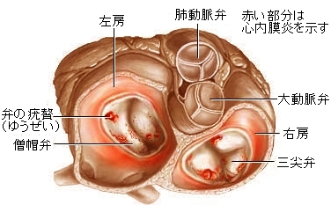
症状：発熱、全身倦怠、食欲不振、疲労感、風邪様症状etc…
発症条件：１.菌血症（歯科治療、出産、中心静脈カテーテル（CV））
２.先天性心疾患、人工弁（弁置換術（PVE）後罹患・発症）
（弁付近の血液の変流から、疣贅（vegetation）を生じる）
形態：
- 病原体が弁膜等、心内膜に付着し、弁膜で増殖し疣贅（ゆうぜい）の形成、弁膜自体の破壊
- 感染巣や塞栓源となり、菌血症や血栓を生じ他臓器に微小膿瘍や塞栓を形成
- 免疫反応による炎症

- 11/26 ３限授業にて解説されています。

- ファロー四徵症の４つの病態のうち、最も影響の大きいものを述べよ。

ファロー四徵症（Tetralogy of Fallot；TOF）の四徵
- 心室中隔欠損（VSD）
- 右室流出路狭窄（肺動脈の狭窄）
- 右室肥大
- 大動脈騎乗（大動脈起始部の右方偏位）
静脈血を中心とした体循環となるので、全身のチアノーゼを生じる。

この四徵の内、最も影響の大きいものは「右室流出路狭窄」である。
肺動脈の狭窄が生じるとチアノーゼ発作を起こし、高度の発作では意識消失、痙攣を起こす場合がある。この様なチアノーゼ発作を予防し、肺への血流を増加させ肺機能を発達させる目的で、左鎖骨下動脈と肺動脈を吻合（バイパス）する手術が行われる。

Point!
Blalock-Taussig短絡手術とは？
1945年Helen.B.Taussig（ヘレン・ビビエン・トーシック）とAlfread.Blalock（アルフレッド・ブラロック）が発表した術式で、肺動脈狭窄ないし閉鎖や、心内右左シャントによりチアノーゼを呈する先天性疾患に対し、鎖骨下動脈と肺動脈を吻合する方法である。（近年様々な変法あり）
適応疾患はFallot四徵症、肺動脈閉鎖症、三尖弁閉鎖症（TA）の肺血流量減少型etc…である。
どうやら07.にWOWWOWで放送された「ボルチモアの光」という映画がこの話みたいですね！TSUTAYA にあるかな？

- 12/1 ４限授業にて解説されています。

- ファロー四徵症の手術方法について述べよ。

チアノーゼ発作を予防し、肺への血流を増加させ肺機能を発達させる目的で、左鎖骨下動脈と肺動脈を吻合（バイパス）する手術が行われる。
この術式をBlalock-Taussig短絡手術と呼ぶ。

- さすがに医学史までは書かなくて良いと思います。
（授業ではPoint!に記載されている内容を話していました）
- 12/1 ４限授業にて解説されています。

- ファロー四徵症以外の頻度の高い心奇形を５つ述べよ。

先天性心疾患（CHD）
- 心室中隔欠損（VSD）
- 心房中隔欠損
- 動脈管開存症（PDA）
大動脈と肺動脈を繋ぎ胎児循環に寄与している動脈管が、生後も開いている状態。
- 大動脈縮窄症（CoA）
主として先天的な下行大動脈の動脈管接合部付近が狭窄することによって発生。
- 大血管転位症（完全大血管転位症：TGA）
静脈血が右房を通らず右室に移行する状態。完全大血管転位症となると、右室から大動脈が、左室から肺動脈が出る状態になり、大動脈と肺動脈が入れ替わった関係になっている。
右室から大動脈が、左室から肺動脈が出ている為、左室系の動脈血が卵円孔を通り（左房と右房の間の交通）僅かに静脈血と混じり合うことで辛うじて生存している。
- 総肺静脈還流異常症（TAPVC）
左房に肺静脈戻らず右心系に逆戻りしている状態。中隔欠損や卵円孔により辛うじて生存している。
- 総動脈幹症
肺動脈と大動脈が１つの血管（総動脈幹）より始まる比較的稀な先天性心疾患である。本来２本である血管が１本であることから、肺に負荷が掛かる状態である。
- 単心室症

- 12/1 ４限授業にて解説されています。

- 進行した鬱血性心不全（例として僧帽弁閉鎖不全症を考える）における病態について、障害される臓器に触れながら説明せよ。（岩淵）

鬱血性心不全（congestir heart failure）：
静脈系から還流血を心臓から駆出出来なくなった際生じる多系統の異常。

病態：
- 体循環系の高血圧
- 僧帽弁、大動脈弁の疾患
- ポンプ異常により左室の駆出が低下
以上のことが原因で左心不全が生じ、左房に血液が貯留した状態になる。
左心不全は肺浮腫、肺鬱血を引き起こし（肺胞Mφが赤血球を貧食した心不全細胞はこうして観察される）、結果、右房室の圧が上昇する。
この様な肺障害により右心不全が生じ、全身疾患に至る。
（右心不全は原発性肺臓疾患、肺血管疾患、肺動脈弁・三尖弁疾患によっても生じる。）

症状：
- 呼吸困難（肺浮腫、肺鬱血による肺コンプライアンス低下が原因）
息切れ
（呼吸困難が臥位状態で著明、起坐位または半坐位で軽減；起坐呼吸）
- 脈拍は弱く、頻脈を示す
- 全身浮腫
- 全臓器への血液潅流が維持出来ないことから生じる臓器障害
（肝不全、腎不全、脳障害）
ex.肝臓の鬱血から生じる肝腫大、鬱血性肝硬変
- 体循環系の静脈鬱血（右心不全が原因）
- 肺浮腫
- 軟部組織の浮腫
- 続発性高アルドステロン症（→RAA系によるNa＋、水の再吸収促進）

- 11/26 ３限授業にて解説されています。

- 心筋梗塞について以下の問に答えなさい。（岩淵）
- 心筋梗塞では心内膜側から壊死が起こりやすいが、その理由を述べなさい。（安達範囲と重複）☆

左右冠動脈は、心外膜直下を走行し心筋層に入り、終動脈として心内膜側へと分枝細分化される。心内膜側では、収縮期には冠状動脈の血流が途絶え、拡張期にのみ血流が生じるので、そもそも、心筋虚血が起こり易い。この終動脈の形態が、冠動脈の閉鎖による心筋壊死（心筋梗塞による）、あるいは冠動脈の狭小による心筋虚血（狭心症など）を引き起こす要因となる。

＊9/2安達先生授業プリントp.6に記載あり。

- 血栓や塞栓によって左冠状動脈回旋枝末梢域に狭窄が見られるとき、心臓で壊死に陥るのはどの部分と考えられるか。

側壁（lateral）、純後壁（posterior）

- 心筋梗塞が起きてから約一ヶ月後の心臓の肉眼所見について述べなさい。

肉眼所見：虚血領域（梗塞部）が灰色に変色し、線維化による硬さが
見られる。
組織所見：壊死した心筋細胞の貧食及び肉芽組織化
肉芽組織化の進行により、血管減少、膠原線維量の増加

- 左心後壁から壊死が起こったが、右冠状動脈に異常は見られなかった。その他に考えられる異常箇所はどこか。
- この問題は（２）の逆のことを聞いている問題である。

左冠状動脈回旋枝末梢域の狭窄

Point!
冠状動脈の心筋支配領域
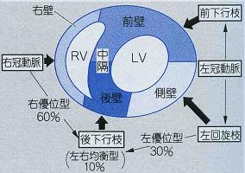
大動脈洞左右動脈弁→左冠状動脈→前下行枝→心室中隔前2/3、前壁
心尖部、左室後下壁
→回旋枝→側壁
→右冠状動脈→右室、左室後下壁、心室中隔後1/3
＊他に側副血行路と呼ばれる同一冠動脈内又は各冠動脈間に存在する経
路が存在する。これらは普段使用されることはなく、狭心症、心筋梗
塞の際に心筋の障害部位を小さくする為に用いられる。

詳細：
前壁中隔（anteroseptal）：左前下行枝
広範前壁（extensive anterior）：左前下行枝
側壁（lateral）：左前下行枝、左回旋枝
高位側壁（high lateral）：左前下行枝、左回旋枝
下壁（inferior）：右冠状動脈
純後壁（posterior）：左回旋枝、右冠状動脈

血管の英語表記：
左冠状動脈：LCA
左前下行枝：LAD
左回旋枝：LCX
右冠状動脈：RCA

- 肺高血圧症について以下の問に答えなさい。
- 平均肺動脈圧の正常値を答えなさい。

9mmHg〜18mmHg
（肺高血圧症は平均肺動脈圧≧25mmHgの場合を診断基準とする）

- 続発性肺高血圧症を招く原因疾患を２つ挙げよ。

肺：肺血栓塞栓症、肺水腫、肺鬱血、肺性心etc
心臓：僧帽弁狭窄症、先天性心疾患etc

Point!
肺性心：肺に広範な病変がある為、肺動脈圧が高くなり、右心系が拡
張・肥大した右心不全の状態

- 進行した肺高血圧症で見られる末梢肺動脈の病理学的所見を述べよ。

- 中膜の肥厚が進行し、血管攣縮により平滑筋細胞が壊死し、血管炎を併発し中膜のフィブリノイド壊死を生じる。
- 内膜では内皮細胞の増殖から、内膜の細胞性肥厚が出現し、やがて内膜の線維性肥厚へと移行する。

上記いずれも血管壁への酸素供給が断たれる為中膜は壊死し、叢状病変（動脈瘤のように血管内腔に突出し、拡張した血管と内腔を持ち、内腔にはいくつもの腔が小片によって仕切られ、増殖した内皮細胞、平滑筋細胞、筋線維芽細胞、マクロファージ等を含有する）を呈する。

肺高血圧が持続することによって生じる心臓の形態変化を何と呼ぶか。

肺性心（右心不全：右心系が拡張・肥大した状態）

- 下図を参照に、以下の問に答えなさい。（岩淵）
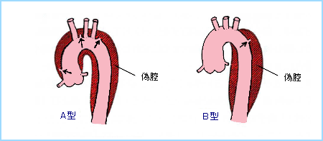
- この疾患は何か。

大動脈解離Aortic dissection（解離性大動脈瘤）

Point!
大動脈径が正常の1.5倍以上となることが多い為、解離性大動脈瘤と別称される。

- Stanford分類のA型とB型の違いを述べなさい。

A型：
上行大動脈から胸腹部大動脈にかけて、大動脈が解離している状態、即ち上行大動脈に解離腔を有する状態のもの。
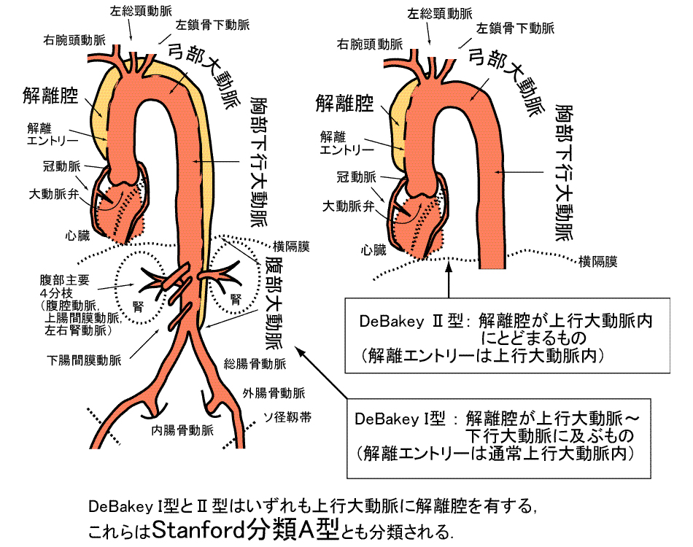
B型：
胸腹部大動脈にかけて、大動脈が解離している状態、即ち上行大動脈に解離腔がない状態のもの。
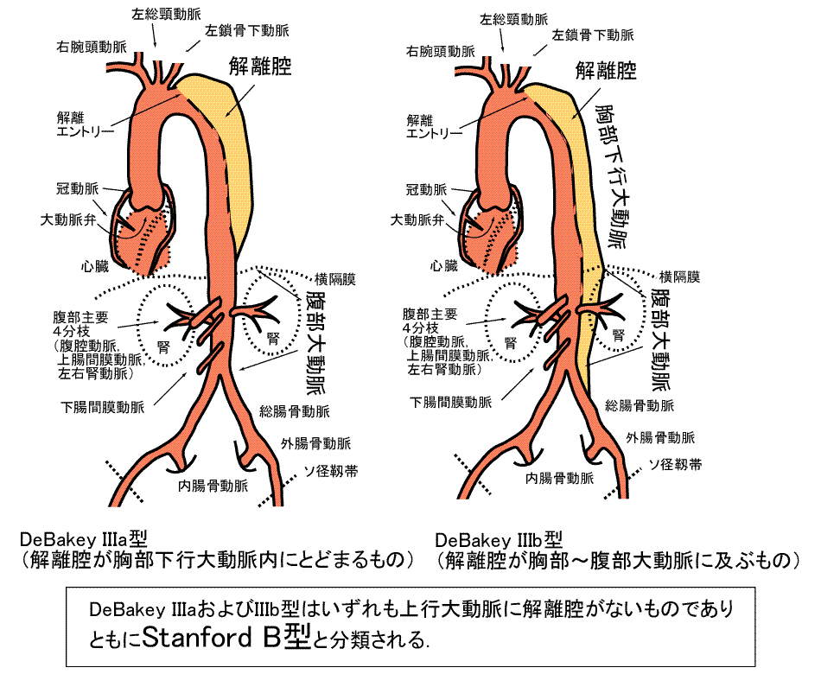
- この疾患について知っていることを述べなさい。

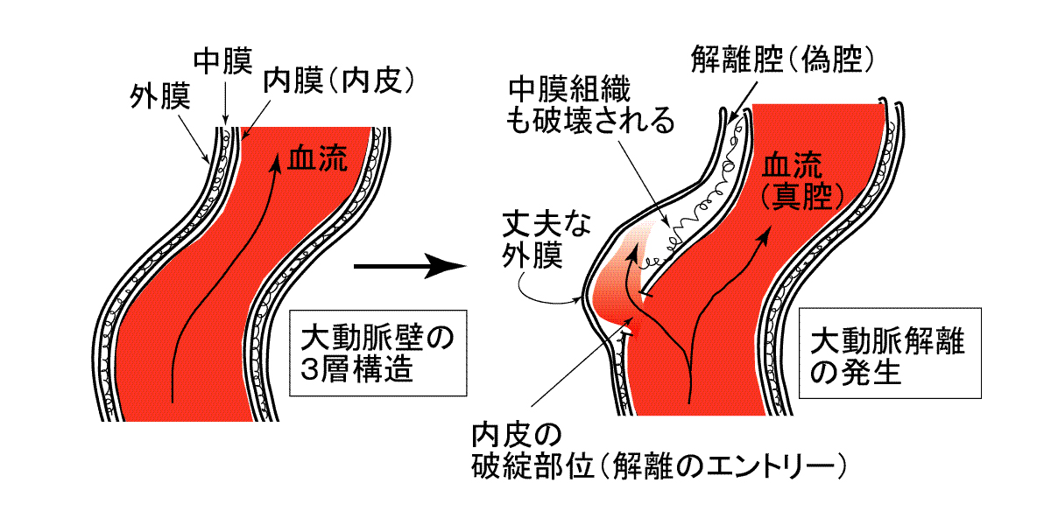

血管壁の広範囲に渡る嚢胞状・中膜壊死やマルファン症候群（Marfan症候群：常染色体優性遺伝の形式をとる、細胞間接着因子の先天性異常による結合組織病）、粥状硬化が原因で、大動脈壁の弱い部分に圧ストレスがかかり内膜の一部が破綻すると、内腔の血液が中膜組織内に入り込んでいく。 （この破綻部位の事を解離のエントリーと呼ぶ）
中膜組織は外側1/3〜中膜と外膜の境界部が裂け易く、結果、大動脈壁は動脈走行に沿って２層に剥がれ２腔となる。本来血液が流れている腔を真腔、解離により生じた２次的な腔を偽腔と呼ぶ。
偽腔は解離エントリー（入口）とリエントリー（出口）がある場合、偽腔内の血流は維持されるものの、リエントリーが狭い場合、血流が偽腔内で停滞し血栓が形成され、次第に偽腔が真腔を圧排し腹部臓器や下肢への血流を阻害する場合がある。

一応、ここまでが授業で述べていることですが、もう少し記述するとこの様になります。

Stanford A型は上行大動脈に解離が及んでおり
・解離腔（偽腔）が冠動脈入口部を圧迫することで、心筋への虚血を
生じ、心ポンプ機能が失われる
・解離腔（偽腔）が大動脈基部まで及ぶことで大動脈弁を歪め、高度
の閉鎖不全から心不全が急速に進行する
・解離腔（偽腔）に貯留した血液成分が血管外膜を介し心嚢内に染み
こみ（心嚢液貯留）、心臓を外側から圧迫する（心タンポナーデ）
以上の３つのいずれか、あるいは幾つかが組合わさって発症から急性期に致死的となることが多いのがStanford A型の急性解離の特徴であるので、緊急的或いは準緊急的に手術治療が必要となる。
一方、Stanford B型は下行大動脈に解離が限局している為、厳重な内科学的治療（安静と降圧治療）が第一選択となる。
内科的治療により安定した後の状態は下図の「解離腔の血栓性閉塞型治癒」「解離腔残存型治癒」の２つが挙げられる。
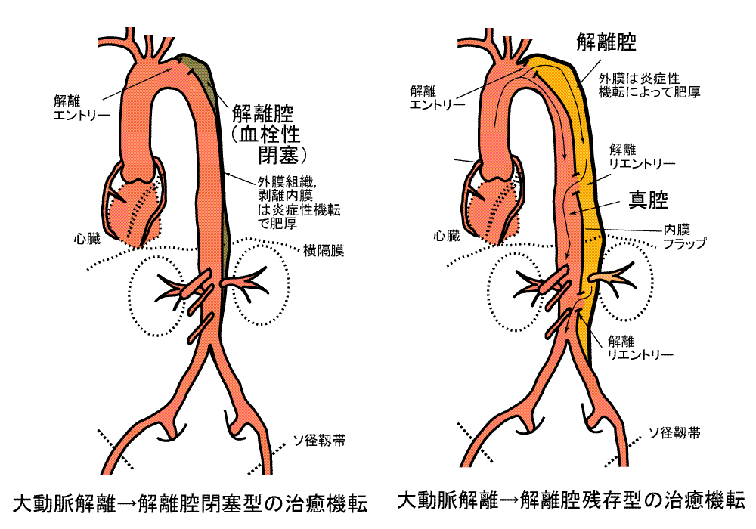

Stanford B型の急性期手術適応になる場合は、解離腔が拡大し血液成分が外側に滲み出してくる場合（切迫破裂）と解離腔が真腔を圧排し腹部臓器や下肢への血流が阻害された場合であり、慢性期手術適応の場合は、大動脈径が拡大し総径として最大径60mm以上になった場合（大動脈壁が脆弱な場合は50mm）である。

＊12/1 ３限授業にて解説されています。

- 急性心筋梗塞の発生機序と、この時間的推移について、下記の（ ）の中に示した語句を使用して説明しなさい。（岩淵・桑尾）
（凝固壊死、心内膜下領域、冠状動脈、血栓、肉芽組織、macrophage、
contraction band necrosis、線維性瘢痕、粥腫）

発生機序：
多量のマクロファージ（macrophage）を含む粥腫（プラーク）を被う未完成
の線維性キャップ（fibrous cap：主に平滑筋細胞とコラーゲンなどの細胞外
基質からなる）が破綻し不安定粥腫が破裂することで、血管壁の脂質プラ
ーク成分が血液に触れ、血栓形成が促進される。この血栓により冠状動脈
が閉塞され、心内膜下領域から心筋の壊死が生じ、急性心筋梗塞を発症す
る。
因みに、冠状動脈は20％開口していれば機能を果たすと言われている。

時間的推移（組織所見）：
0〜2時間：形質的には無変化
4〜12時間：初期の凝固壊死、浮腫、時には好中球出現、極軽度の出血
18〜24時間：凝固壊死持続、好中球浸潤（３日にピークに達する）
梗塞部辺縁部の収縮帯壊死（contraction band necrosis）
１〜３日：筋線維の完全な凝固壊死、強い好中球の浸潤
４〜７日：マクロファージ（macrophage）の出現・壊死心筋の貧食
梗塞辺縁部に肉芽組織出現、毛細血管出現
- Mφ、線維芽細胞、毛細血管は梗塞辺縁部から病変の中心に向
かって徐々に移動。
２週間：十分進行したマクロファージによる貧食
梗塞辺縁部での著明な肉芽組織
４週間：実質的に全ての壊死心筋が吸収 、
肉芽組織の成熟と共に血管減少・膠原線維量増加
８週間：瘢痕化（線維性瘢痕）

Point!
急性心筋梗塞（AMI）：
冠動脈の急速な閉塞により心筋の一部に虚血を生じ、不可逆的な心筋の壊
死が生じた状態。

狭心症：冠血流の絶対的あるいは相対的低下により、心筋が一過性に虚血
に陥ることにより生じる特有な胸部不快感（狭心痛）を主症状と
する臨床症候群。可逆的症状である。
分類：
・典型的狭心症←ニトロの効果がある
・異型的狭心症←ニトロの効果がない
・不安定狭心症
（典型的・異型的症状が絶えず生じる心筋梗塞の前症状）

- （特発性）心筋症のうちa. 肥大型心筋症（HCM）、b. 拡張型心筋症（DCM）の２つについて、その成因や形態学的な差異を簡単に説明しなさい。心臓割面模式図を入れることが望ましい。（岩淵・桑尾）

- 肥大型心筋症（HCM）：
原因不明の心筋疾患（特発性心筋症のひとつ）で、原発性の心室肥大を来す心筋疾患である。心室中隔の非対称性肥大を伴う左室ないし右室、あるいは両者の肥大と定義され、左室流出路閉塞をきたす閉塞性と、来さない非閉塞性に分類される。心室中隔が左室側に厚くなるASHや即発性肥厚性大動脈弁下狭窄（IHSS）が挙げられる。
特徴的組織学的所見としては心筋線維の錯綜（disarray）が挙げられる。
常染色体性優性の家族歴を有す例が多く、1/3〜1/2に家族内発生（サルコメアタンパク・心筋βミオシン・心筋βトロポニンI/T・心筋αトロポミオシンの遺伝子異常）が見られる。

- 拡張型心筋症（DCM）：
原因不明の心筋疾患（特発性心筋症のひとつ）で、心筋収縮と左室壁が薄くなることによって生じる左室内腔の拡張を特徴とする疾患群である。結果、収縮期に左室から十分な血液を駆出出来ず、慢性的鬱血状態を示すことから鬱血性心筋症とも呼ばれる。
特徴的組織学的所見はなく、ジストロフィン遺伝子の異常があることもまれで、心筋炎の終末像を示す。

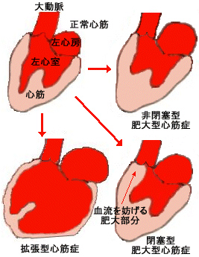
- 下の模式図は動脈管開存症（PDA）を示している。（岩淵・桑尾）
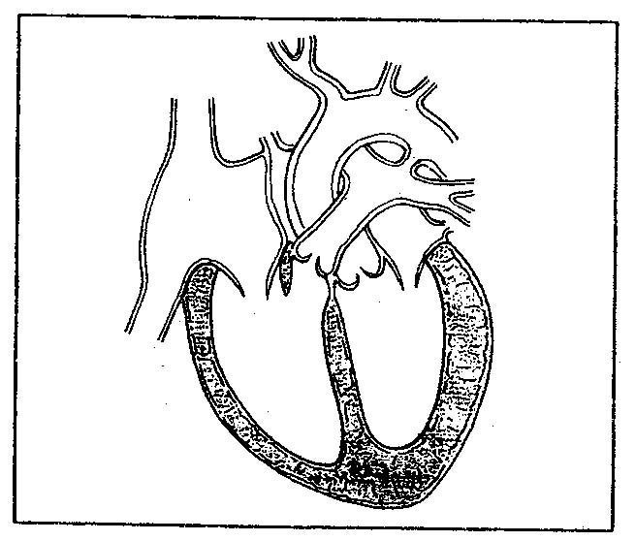

- 血液の流れを矢印で示しなさい。

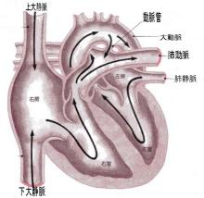

- そのような血行動態によって生じる病態生理について簡単に説明しなさい。

胎児循環の際使用していた動脈管が閉鎖せず、心臓から拍出された血液の一部が大動脈から開存した動脈管を通り肺動脈に流れる（左右シャント）為、肺と心臓に負担がかかり軽度の肺高血圧症を合併する。
比較的頻度の多い先天性心疾患の一つである。

- 下図を参考に以下の問に答えなさい。
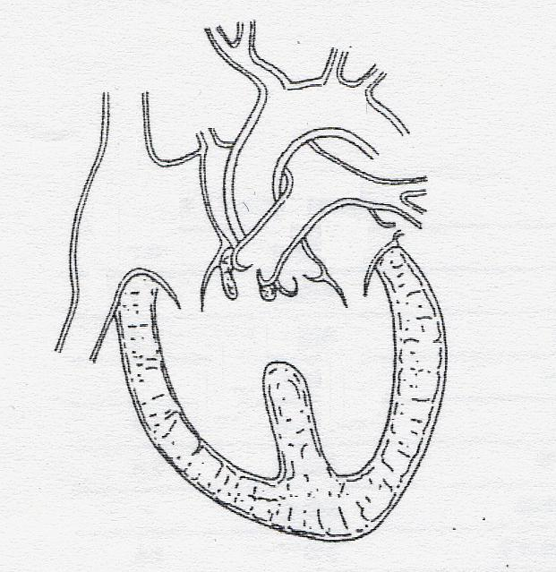

- この病気は何か。また、主要な血流の流れを記載せよ。

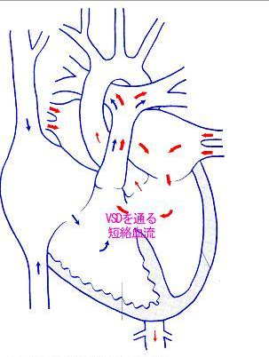
心室中隔欠損症（VSD）：
先天性心疾患の約20％（日本では約60％）を占める最も多い疾患である。

- この疾患が進行したときに血流の逆転が起こるが、この理由を述べなさい。

肺と全身では血管抵抗が異なり、両者を比べると肺は全身よりはるかに血管抵抗が低い。その為、収縮期血圧は、通常左心室が100-140mmHgであるのに対して、右心室は15-20mmHgと低い。
心室中隔欠損により右心室と左心室の間に交通があると、心臓が収縮するときに血圧が高い方から低い方へ、つまり左心室から右心室へと向かう血流が生じる左右シャントが観察される。結果、動脈血は左心房、左心室、を経て心室中隔欠損部を通り再度右心室から肺動脈へ送られることになり、心臓は通常量以上の駆出を行う為負担がかかる。この様な量的な血液の負荷に対応する為に左心房、左心室は通常よりも大きくなる心拡大を来す。
また、肺動脈には通常量以上の血液が流れ込む為、肺動脈の血流が多い高肺血流の状態となり、高肺血流状態が長期にわたって継続すると、肺動脈の壁が固く分厚くなり肺高血圧症を来す。
この二次的に生じた肺高血圧症が進行し、肺動脈の不可逆的閉塞が進行して肺血流が増加しなくなると肺動脈圧が上昇し、右心系の圧力が左心系の圧力より高くなるので、右心室から左心室へと向かう右左シャントが生じ、血流は逆転する。結果、静脈血が左心系や大動脈に流れ、チアノーゼや右心不全を引き起こす。この様な状態をアイゼンメンゲル症候群（Eisenmenger症候群）と呼び、先天性心臓疾患の約８％に見られる。

- この状態を何と呼ぶか。

アイゼンメンゲル症候群（Eisenmenger症候群）

- 動脈硬化の発生機序についてキーワードを使用し説明せよ。
- キーワードの記載なし。

動脈壁の内膜（内皮細胞）が、何らかの理由（高脂血症・高血圧・ウィルス・過酸化脂質など）で障害を受けると、内膜の中に血漿成分が入り込む状況となる。動脈壁の中に血漿成分が侵入すると、これを除去するためにマクロファージの遊走が生じ、障害部位に集結したマクロファージは酸化などの変性をうけた低比重リポタンパク（LDL）をその特異的な受容体を介して取り込むこと等により泡沫細胞（foam cell）となる。
また、血管内に侵入したマクロファージはサイトカイン、あるいは増殖因子を生産・放出することにより、動脈硬化病変の進行を促す。
他にも、Tリンパ球が産生・放出するIL-1、IL-4などのサイトカインが接着分子や走化因子の発現を促進している。
この様に、動脈硬化の初期病変の特徴は、脂肪線状（fatty streak）と呼ばれる細胞内に大量のエステル化コレステロールを蓄積した泡沫細胞（foam cell）の血管内皮下での局所的な集簇像である。
さらに病変が進行すると、血管平滑筋細胞の内膜への遊走・増殖を伴った複雑な病変になり、内膜が肥厚を来たし、血管内腔を狭めてゆく。
動脈硬化の原因は様々であるが、高脂血症によって起こる動脈硬化は、この様に血管の内皮細胞の障害が引き金となって発生する粥状硬化である。

- 心臓や血管系の疾患について、病理実習で学んだことを何か一つスケッチと共に説明せよ。

- これは各自にお任せします。

（長谷川先生範囲）（本年度担当分野なし）
完全複製問題：06年度→1、01年度→3、98年度→5
部分複製問題：03年度→2、00年度→4

- フランク・スターリングの心臓法則に基づいて圧負荷心と容量負荷心の成因について述べよ。

- 以下の問に答えなさい。
- 洞房結節と心筋のインパルス発生の特徴についてそれぞれ説明しなさい。

- 心筋の収縮と弛緩の分子的メカニズムについて説明しなさい。

- 下図aは心筋の張力と長さの関係を、図bは心室の圧-容量曲線を表したものである。２図を使用し、１心拍の機械的イベントを説明しなさい。
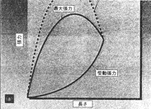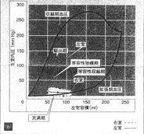

- カルシウムが心筋収縮においてどの様に関与しているか説明せよ。

- ペースメーカー電位の発生と心拍動運動におけるCa^{2＋}の役割を述べよ。

ここからの問題は、近年出題はないものの今年担当分野を持っている先生が過去に出題した問題です。

（小原先生範囲）
完全複製問題：98年度→1

- 心周期における冠動脈の血流量についてグラフを参考に考察しなさい。
- グラフの複製なし。（授業プリントp.6の図であると思われる）

グラフを参照にすると、収縮期より拡張期に血流が流れていることが分かる。これは、冠血流は左室圧や心筋内圧の影響を受けるので、体循環とは逆に拡張期に血液が多く流れることが理由である。
冠循環では灌流圧が変化しても様々な因子により自動調節が働き、直ちに定常状態に戻る。
冠血流量（I）＝ 冠灌流圧（E）/ 冠血管抵抗（R）
で決定され、冠灌流圧（動脈圧）は通常80〜120mmHgで変化しないことから、冠循環を規定する最大の因子は冠血管抵抗である。

- 9/2安達先生授業プリントp.6に記載あり。

Point!
動脈と冠状動脈との相違点：
- 動脈はノルアドレナリンα受容体が収縮的に働くが、冠状動脈ではアドレナリンβ受容体が作用する。
- 発生学的に心外膜組織から形成される。

予想問題１
critical stenosisとは何か。

血管において血流は中心が最も速く、この流れに影響を及ぼす狭窄をcritical stenosis（有意な狭窄）と呼ぶ。
冠動脈径の50％以上、冠動脈断面積の75％以上の狭窄のことをいう。

（河原先生範囲）
完全複製問題：98年度→1

- 臥位から立位になったときの交感神経の緊張は糸球体濾過量にどの様な影響を及ぼすか。

（馬嶋先生範囲）
完全複製問題：97年度→1、94年度→2

- 容量血管と抵抗血管について説明せよ。

- 次の薬剤（降圧剤）の作用機序について述べよ。
- βアドレナリンレセプター拮抗薬

- ACE阻害薬

